Warszawa, 15 lutego 2019 r.

Polacy skazani na kolejki. Ile trzeba czekać na wizytę u lekarza?
Aby dostać się do specjalisty Polacy muszą poczekać w kolejce średnio ok. 4 miesięcy, a na pojedyncze świadczenie gwarantowane 3,8 miesiąca. To 2 tygodnie, czyli ok. pół miesiąca więcej, niż w ubiegłym roku. Najgorzej wygląda sytuacja w przypadku dostępu do endokrynologa, gdzie czas oczekiwania to nawet 24 miesiące – wynika z przygotowanego przez Fundację Watch Health Care oraz firmę MAHTA. W Polsce próżno szukać choć jednej dziedziny medycyny, w której pacjenci nie natrafialiby na kolejki.
Jak wskazują wyniki analizy, poza endokrynologią, najdłużej – bo prawie 12 miesięcy trzeba poczekać w kolejce do kardiologa dziecięcego, a nieco mniej, bo 10 - do ortodonty. Najkrócej, bo „poczekamy natomiast na wizytę u pediatry, geriatry czy też neonatologa.
Pełne wyniki prezentuje wykres poniżej:
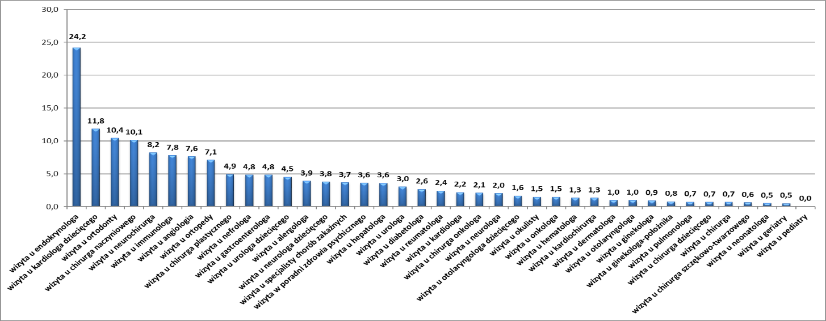

Aż w 18 przypadkach poczekamy dłużej
Jak wskazują autorzy Barometru, spośród 39 dziedzin medycyny w 10 odnotowano poprawę w dostępności, w przypadku 18 dostępność uległa pogorszeniu, natomiast w przypadku 11 specjalistów czas oczekiwania nie uległ istotnej zmianie. W porównaniu z sytuacją przedstawioną w Barometrze opublikowanym w ubiegłym roku (kwiecień/maj 2018 r), największa poprawa nastąpiła w dostępie do kardiologa (o 3,6 mies.) oraz hepatologa (o 3,6 mies.). Największe pogorszenie dostępności dotyczy wydłużenia kolejki do chirurga naczyniowego (o 6 mies.), wizyty u ortopedy (o 5 mies.) oraz wizyty u kardiologa dziecięcego (o 4,5 mies.).
Czas oczekiwania na świadczenia również do góry
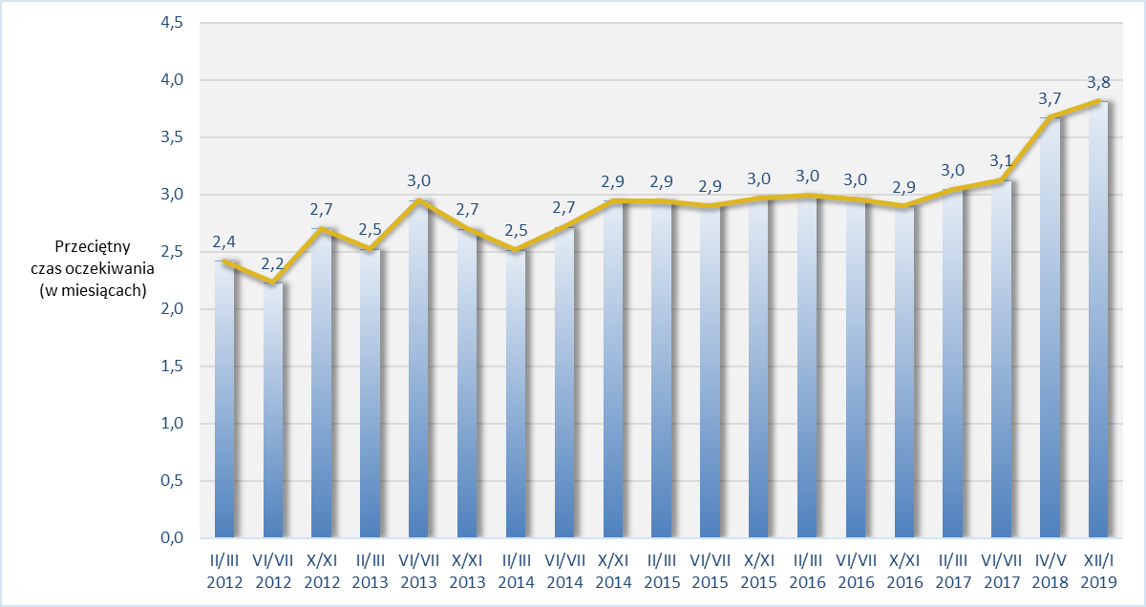
Niepokojąco wygląda również średni czas oczekiwania na pojedyncze gwarantowane świadczenia zdrowotne. Zgodnie z wynikami Barometru w grudniu 2018/styczniu 2019 roku wyniósł on 3,8 miesiąca (około 16 tygodni). Oznacza to, że od ostatniego badania (kwiecień/maj 2018) czas oczekiwania ponownie wzrósł.
Podobnie jak w przypadku oczekiwania na wizytę, najdłużej pacjenci muszą czekać na świadczenia w dziedzinie endokrynologii – około 11,6 miesięcy. Czas oczekiwania na świadczenia w zakresie ortopedii i traumatologii narządów ruchu wynosi natomiast 10,9 miesiąca.
Najkrócej pacjenci czekają na realizację świadczeń z zakresu radioterapii onkologicznej, bo ok. 0,4 miesiąca. Kolejno skrócenie czasu nastąpiło w zakresie kardiologii, gdzie średni czas oczekiwania wynosi ok. 1,5 miesiąca.
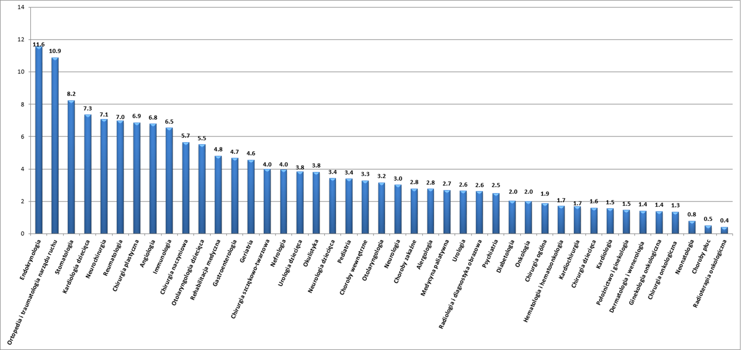
Do trzech miesięcy na diagnozę
Wyniki w raporcie Fundacji WHC wskazują, że średnio na badanie diagnostyczne oczekuje się 2,7 mies. (ok. 12 tyg.). Zaobserwowano nieznaczny spadek czasu oczekiwania na świadczenia diagnostyczne w stosunku do danych zebranych w kwietniu i maju 2018 roku, opublikowanych w czerwcowym Barometrze. Wśród wszystkich świadczeń diagnostycznych najdłuższą kolejkę, podobnie jak w poprzedniej edycji, odnotowano w odniesieniu do wykonania artroskopii stawu biodrowego (25,5 mies.). Długo należy także oczekiwać na sigmoidoskopię (badanie endoskopowe jelita grubego) – średnio 10,3 mies. oraz badanie bezdechu śródsennego – 6,4 mies.
Długi czas oczekiwania na badania diagnostyczne wydłuża proces dalszego leczenia i jest szczególnie niepokojący, gdyż pacjenci mają utrudniony dostęp do uzyskania informacji o przyczynach złego stanu zdrowia.
Z pełnymi wynikami najnowszej edycji Barometru WHC, można zapoznać się na stronie www.korektorzdrowia.pl/barometr. Odnajdą tam Państwo gotową do pobrania pełnotekstową wersję raportu wraz z załącznikiem, przedstawiającym tabelaryczny spis wszystkich świadczeń wskaźnikowych wraz ze średnimi czasami oczekiwania.

Więcej informacji udzieli:
Mateusz Grzeszczuk
sekretariat@korektorzdrowia.pl
+48 536 26 46 86

